СОЦИАЛЬНАЯ ГАЗИФИКАЦИЯ ПОДМОСКОВЬЯ
ИНСТРУКЦИЯ ПО ПОДКЛЮЧЕНИЮ ГАЗА

Назначение и состав инструкции
Настоящая инструкция является документом, описывающим последовательность действий для подачи заявки по газификации объекта.

Подача заявления для газификации объекта осуществляется на официальном сайте АО «Мособлгаз» ( https://www.mosoblgaz.ru/ ) в указанной ниже последовательности.
- На главной странице сайта нажимаем кнопку 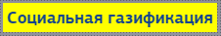.
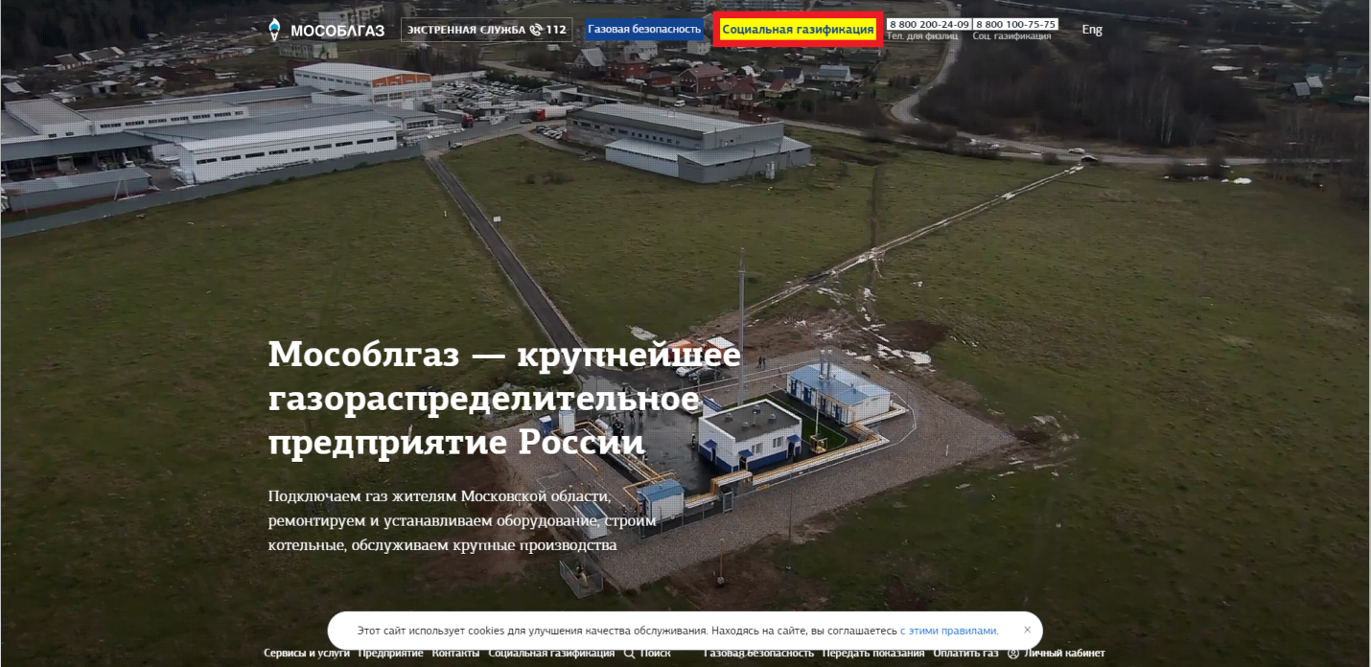
- При переходе на страницу «Социальная газификация Подмосковья» нажимаем кнопку .
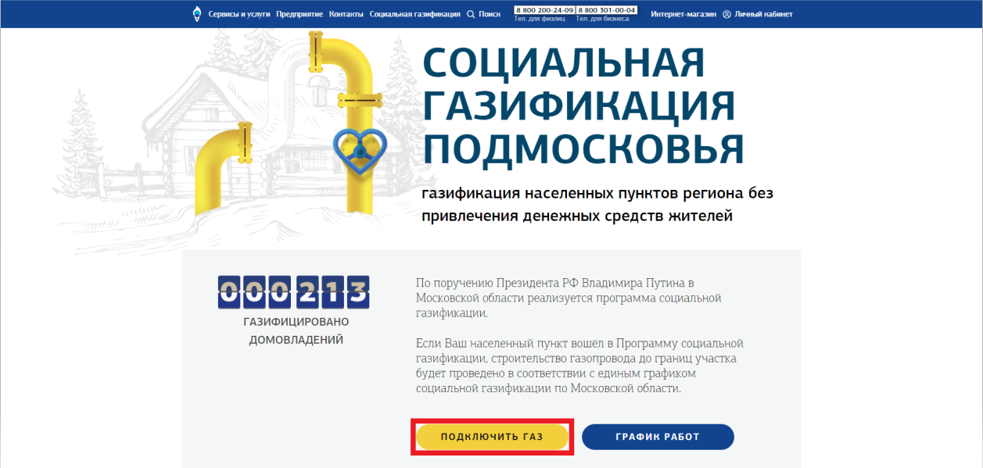
- В поисковой строке вводим необходимый адрес или объект.
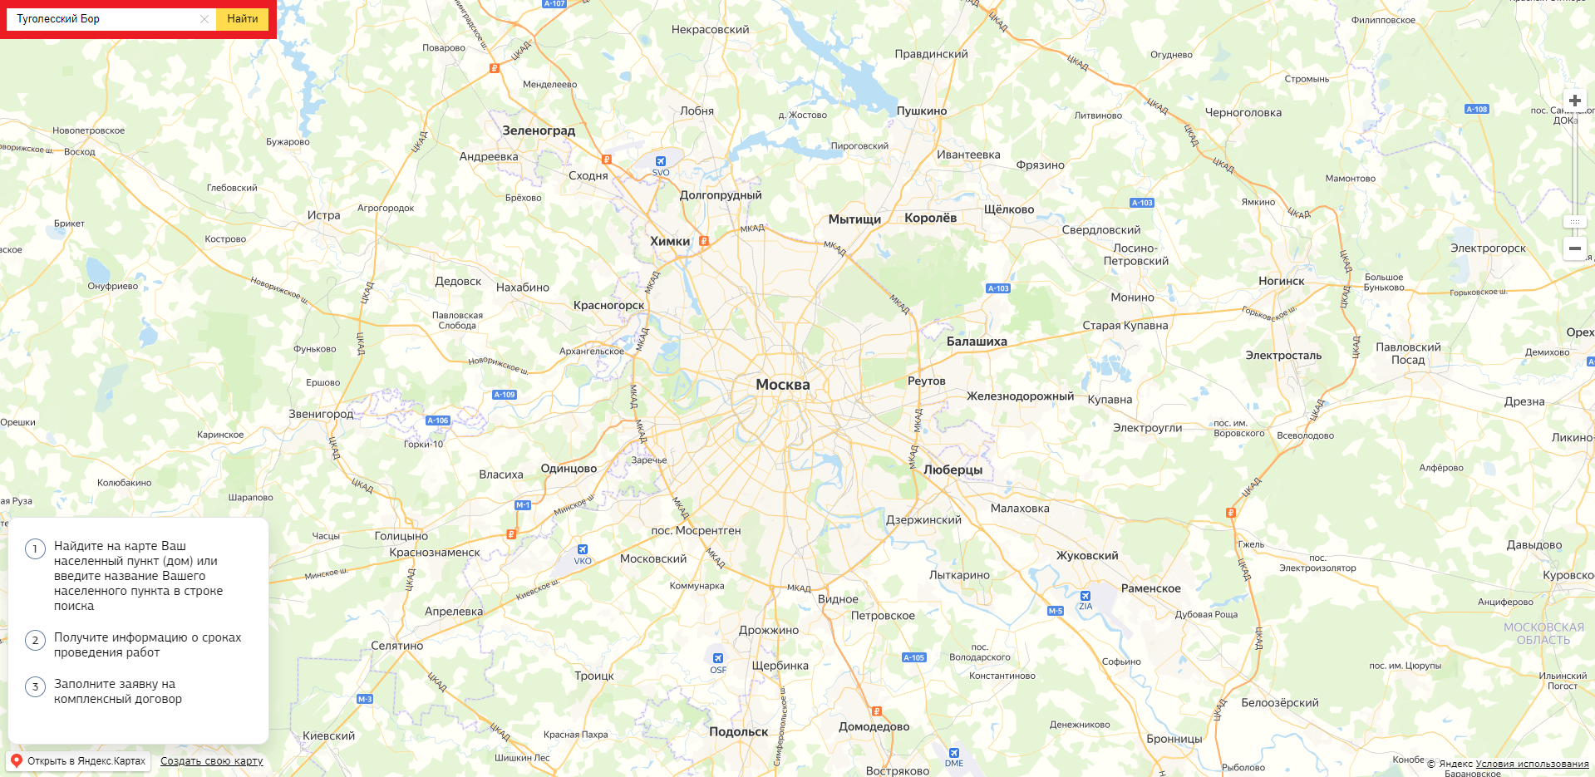
- При приближении населенного пункта, правой кнопки мыши на карте выбираем объект и нажимаем .
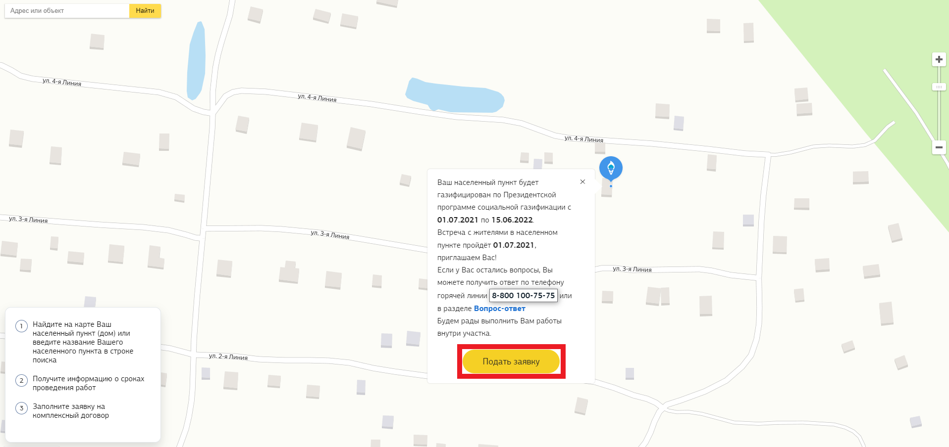
- В всплывающем окне заполняем данные для заявки на участие в программе социальной газификации.
ВНИМАНИЕ: Скан паспорта и документа, подтверждающего право собственности, или иное законное основание на домовладение и/или земельный участок, на котором расположен/будет располагаться жилой дом заявителя должен быть в формате jpg, jpeg или pdf.

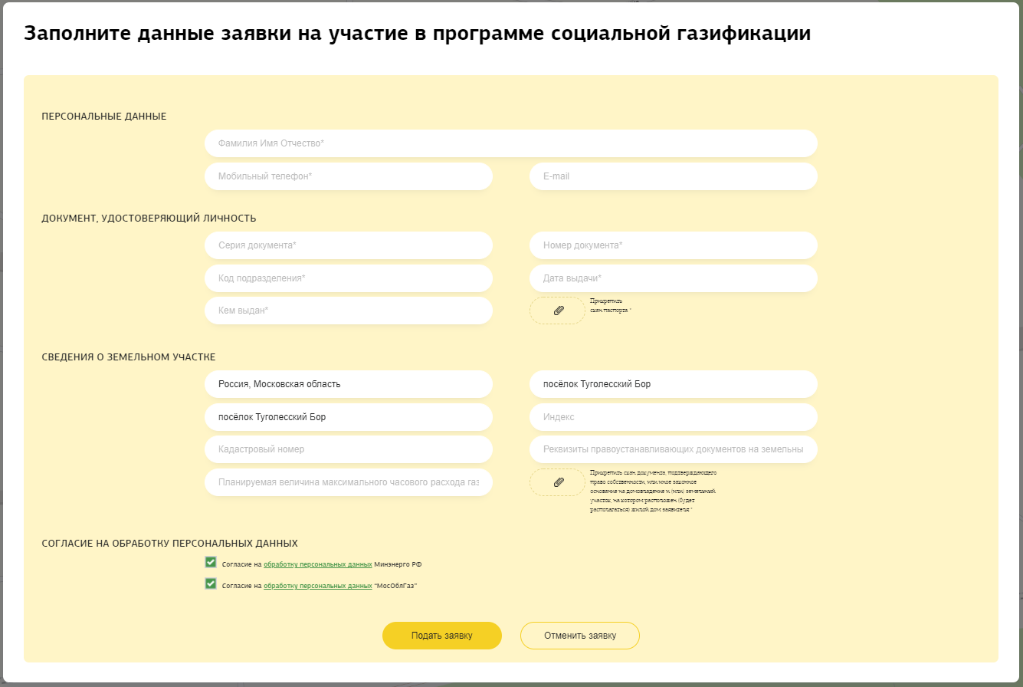

- После заполнения всех полей нажимаем .
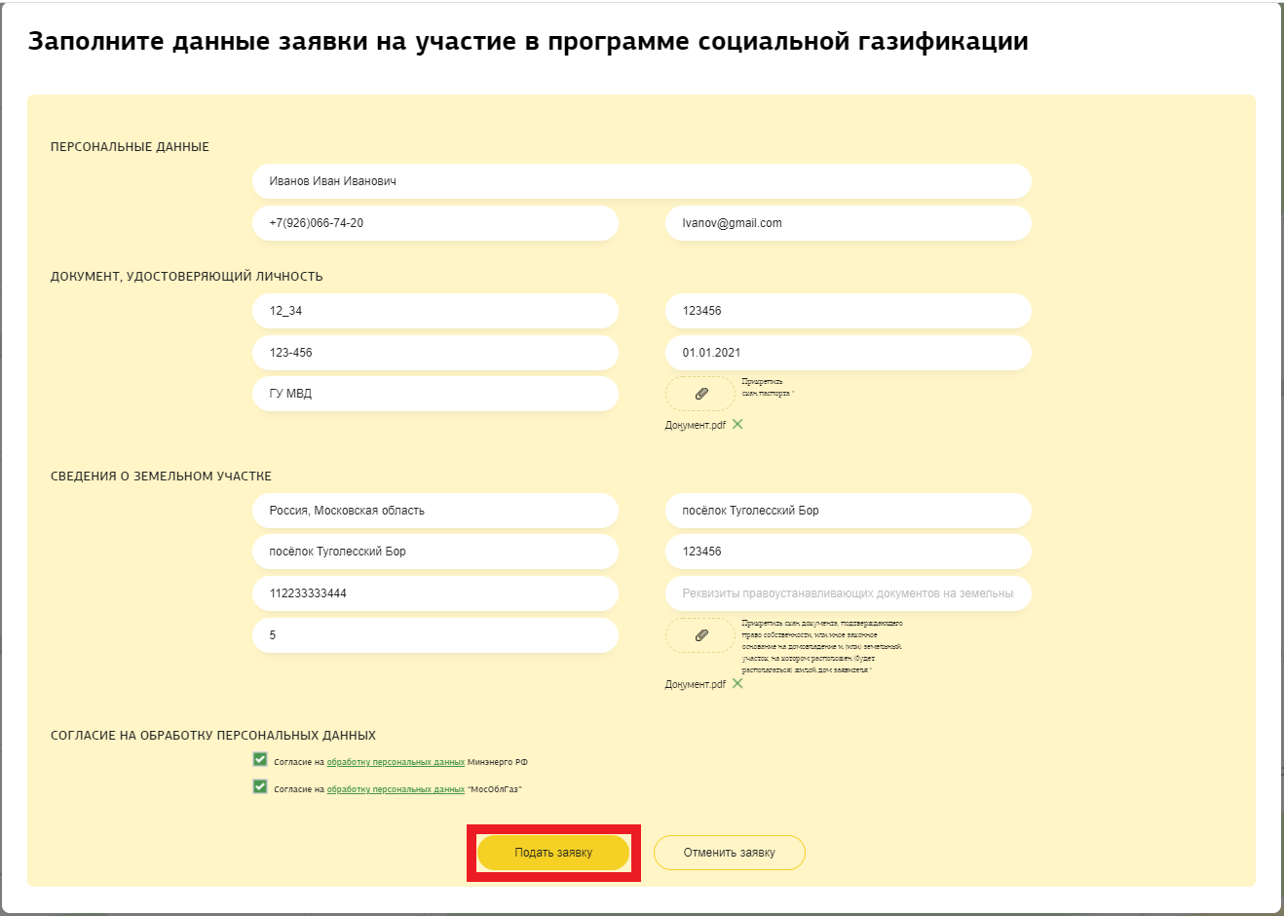
- На указанный в заявке номер будет направлен СМС-код, который необходимо ввести в всплывающем окне в течении 1 минуты.
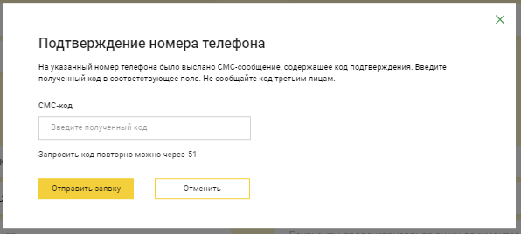

- После подтверждения номера заявка направится на рассмотрение, а уведомление о создание заявки отобразится в личном кабинете клиента.
